КИТАЙ · ПРАКТИКА

Как представиться по-китайски
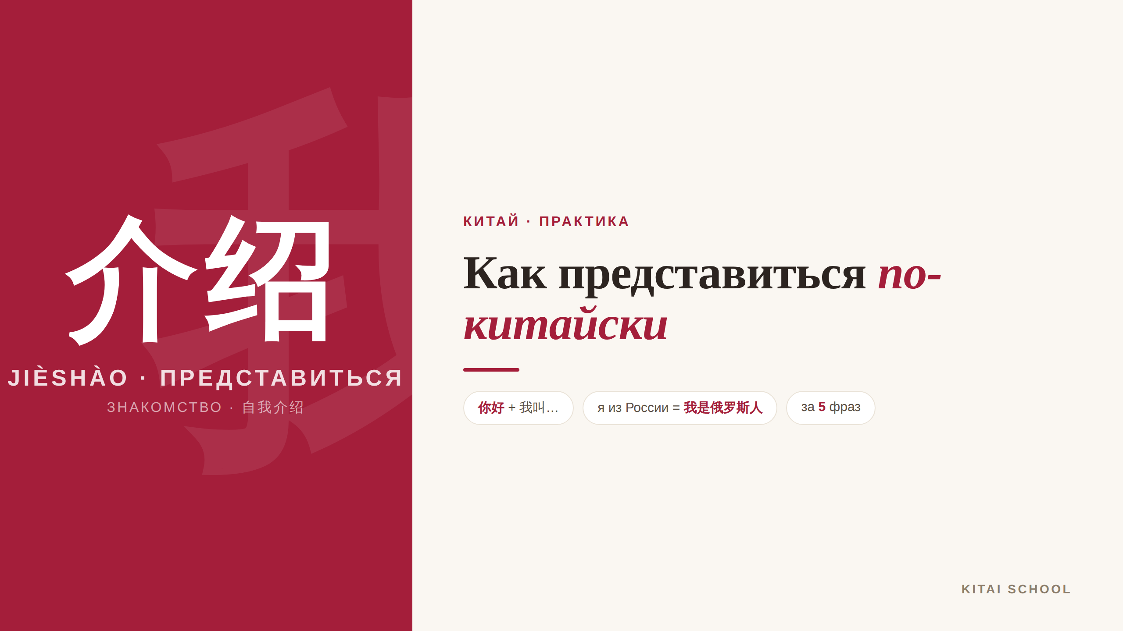
▲ обложка статьи
Первое, что хочется уметь на новом языке, — рассказать о себе: как зовут, откуда ты, чем занимаешься. По-китайски это делается буквально за несколько простых фраз. Давайте соберём готовое самопредставление, которое вы сможете сказать уже сегодня.
Кому будет полезна статья
Тем, кто только начал учить китайский и хочет сказать о себе первые фразы; тем, кто едет в Китай или знакомится с китайцами; и всем, кому нужен простой готовый шаблон.
Что вы узнаете
1. Готовый шаблон самопредставления
2. Как сказать имя, возраст и страну
3. Как назвать свою национальность и профессию
4. Какими вежливыми фразами закончить знакомство
Начнём сразу с готового шаблона — его можно выучить целиком.

Представление за несколько фраз
Вот простое самопредставление, в котором есть всё главное. Выучите эти фразы — и у вас уже будет что сказать при знакомстве. Нужно лишь подставить своё имя, возраст и страну.
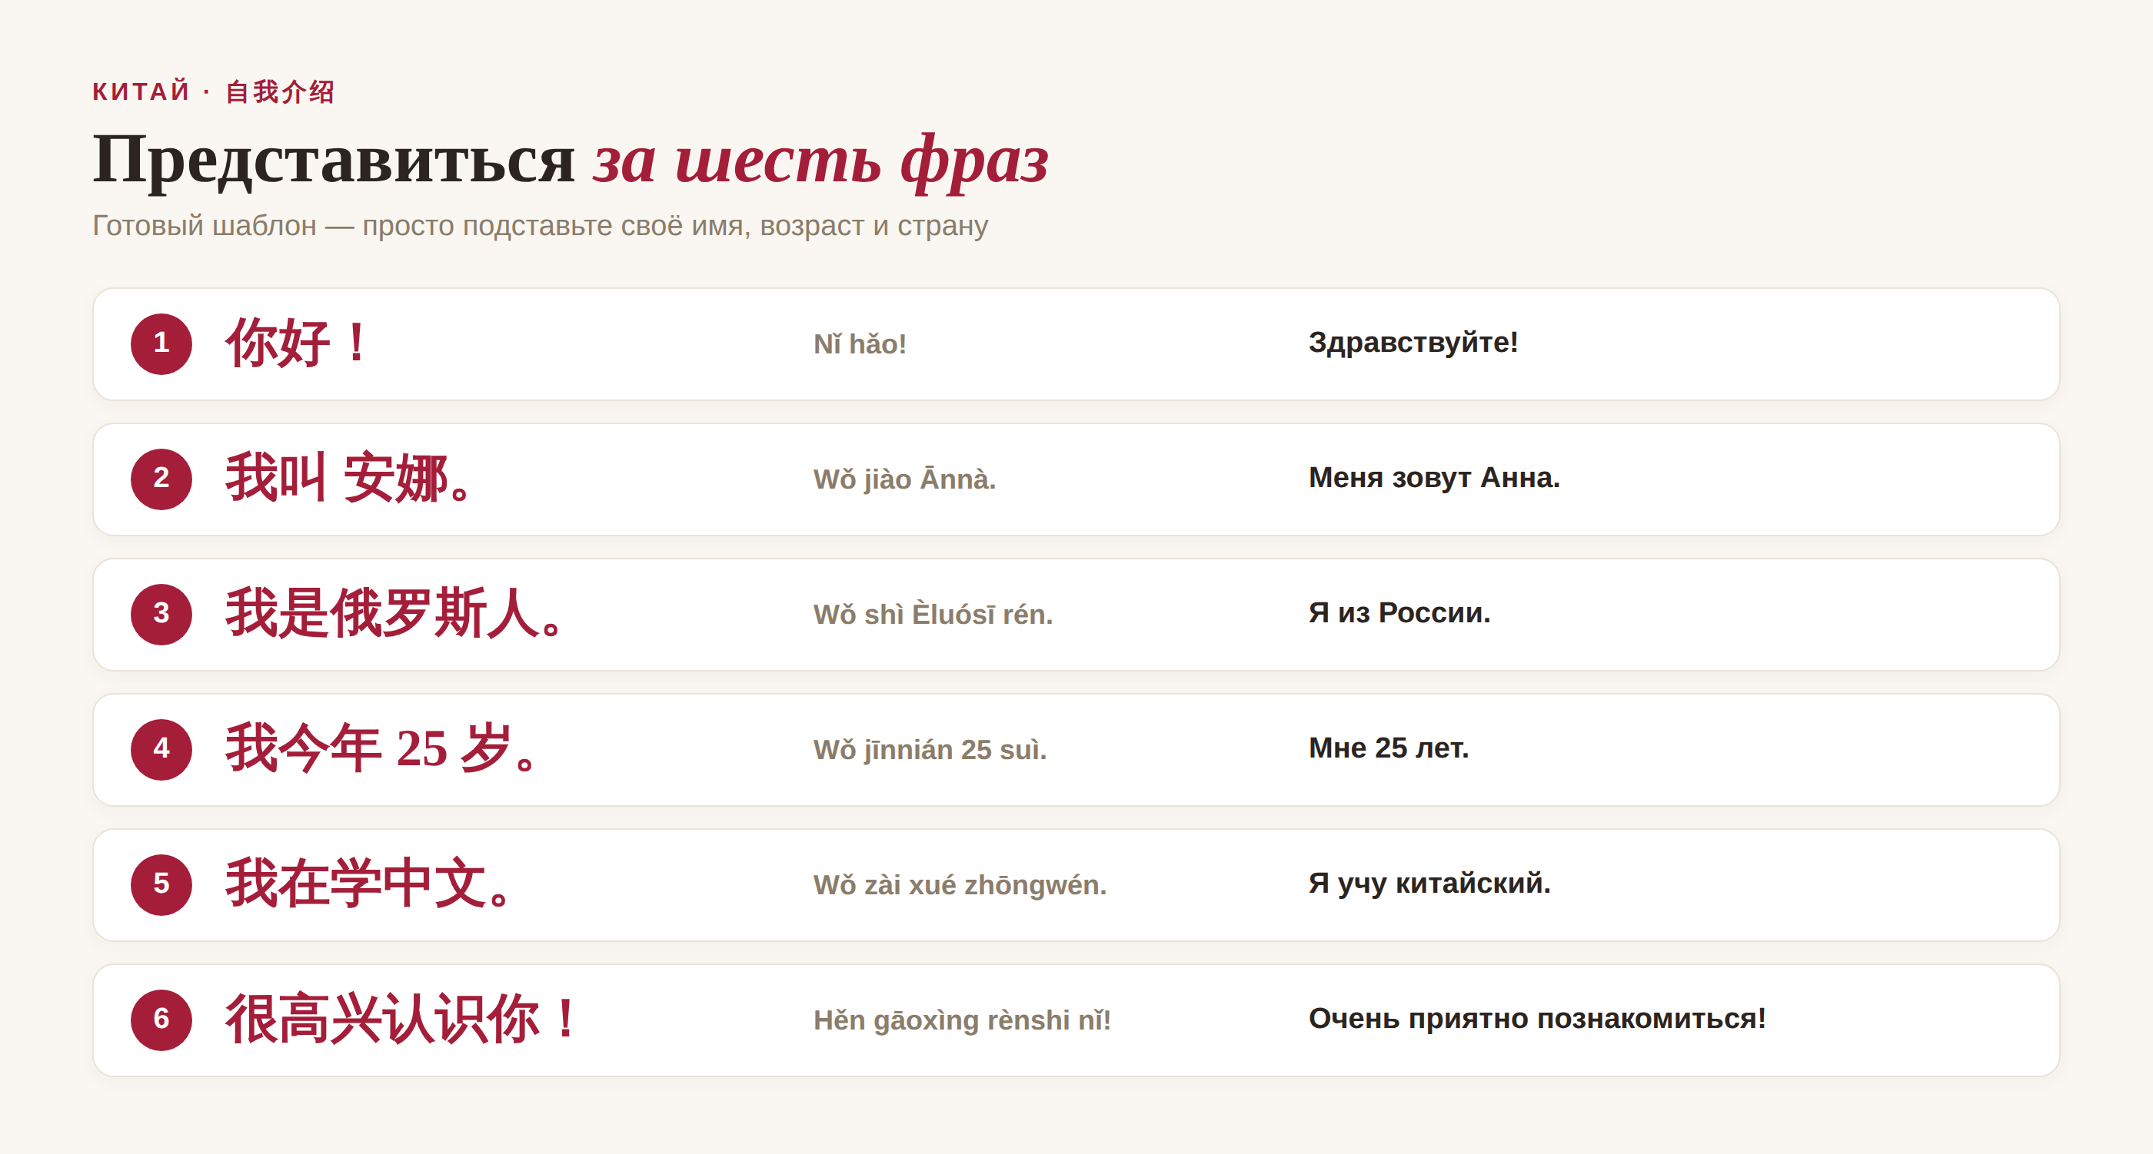
▲ готовый шаблон: представиться за шесть фраз
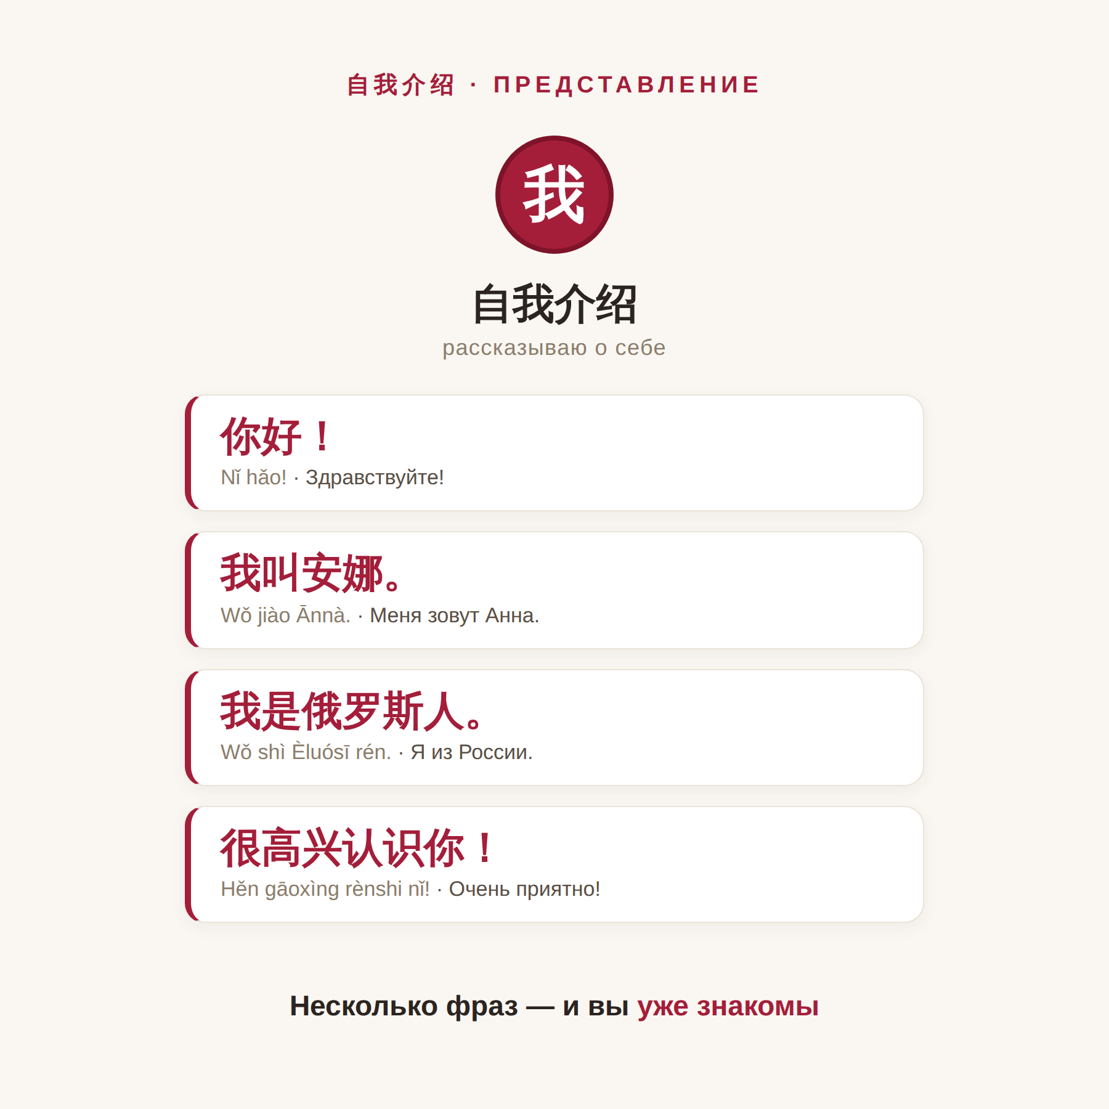
▲ так это звучит вживую (в статью загрузите gif-анимацию)

Разбираем по кусочкам
Теперь по частям. Имя представляют так: 我叫… (wǒ jiào…) — буквально «меня зовут…». Чуть официальнее — 我的名字是… (wǒ de míngzi shì…), «моё имя…». Для первого знакомства достаточно простого 我叫.
Страну и возраст сказать тоже легко. «Я из России» — это 我是俄罗斯人 (wǒ shì Èluósī rén), дословно «я — русский человек». А возраст: 我今年…岁 (wǒ jīnnián… suì) — «мне в этом году … лет». Про занятие говорят через 我是…: 我是学生 («я студент») или 我在学中文 («я учу китайский»).

Откуда ты и кто ты
Чтобы собрать фразу под себя, достаточно поменять одно слово — название страны или профессии. Вот удобные «кубики», которые можно подставлять.
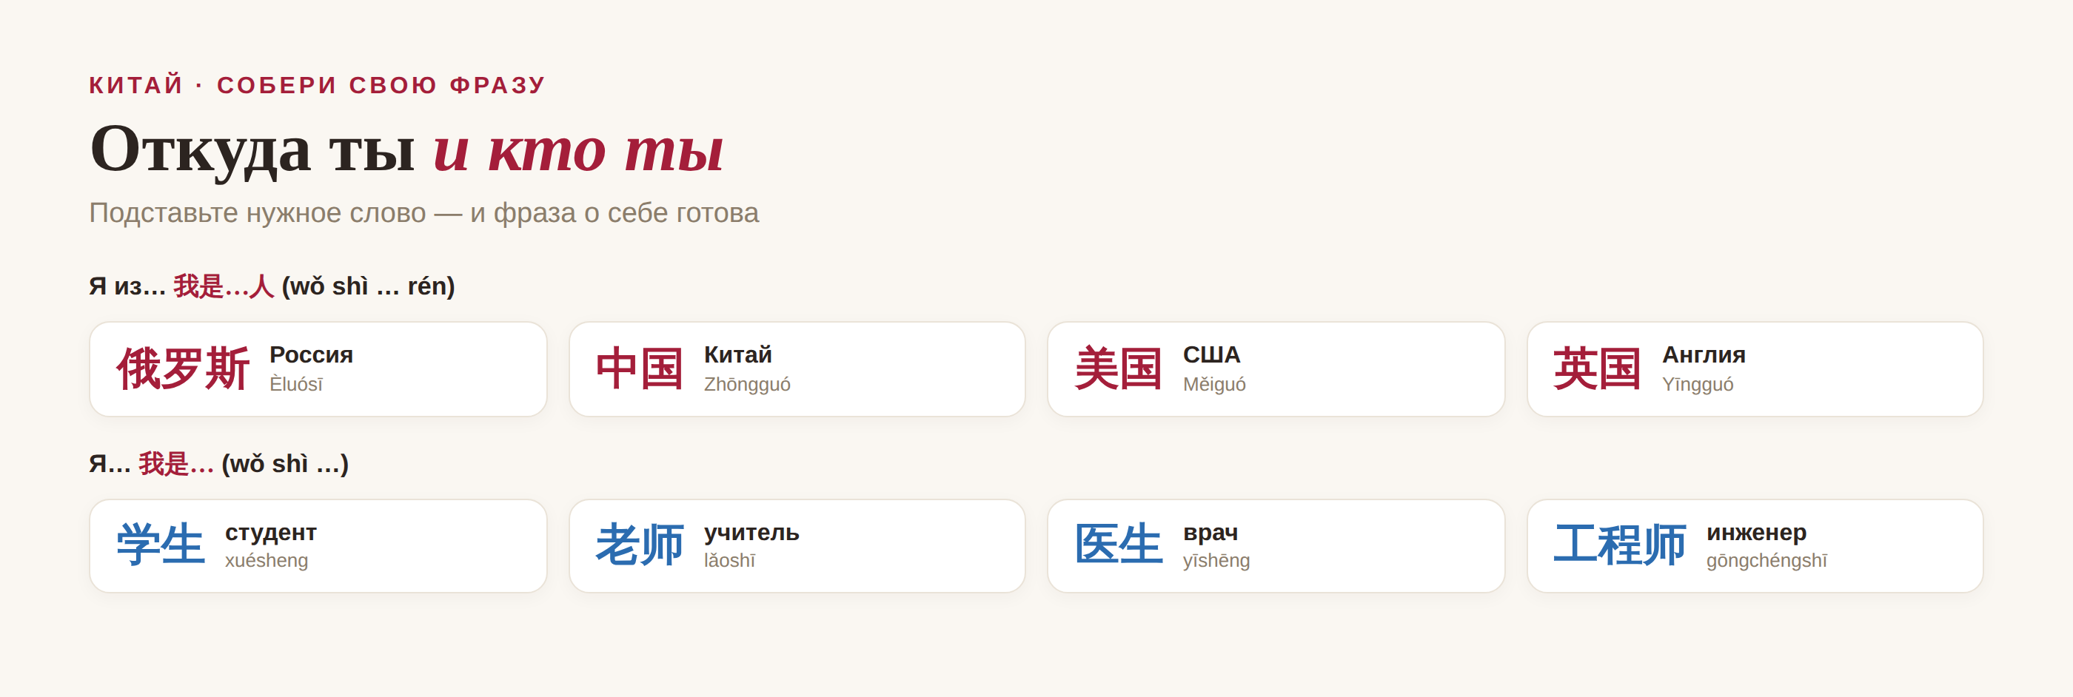
▲ национальности и профессии для фразы о себе
Схема простая: 我是 + страна + 人 — и получаете свою национальность; 我是 + профессия — и говорите, кто вы по роду занятий. Этого набора хватает, чтобы рассказать о себе почти в любой ситуации.

Как вежливо закончить
Завершить знакомство принято тёплой фразой. Универсальная — 很高兴认识你 (hěn gāoxìng rènshi nǐ), «очень рад познакомиться». А в учёбе или на работе уместно добавить 请多关照 (qǐng duō guānzhào) — вежливое «прошу любить и жаловать», то есть «надеюсь на вашу поддержку». Эта фраза всегда производит хорошее впечатление.
Бывает, что с новым человеком сходишься сразу, — китайцы говорят 一见如故 (yī jiàn rú gù) — «с первой встречи как старые друзья». Пусть ваши знакомства будут именно такими. 加油！
АВТОР
Юлия Горяина
Китаист и лингвокоуч, докторант Шаньдунского университета (山大), преподаватель МГУ ВШБ. Более 20 лет практики; объездила почти весь Китай.
Хэштеги: #китай #китайскийязык #какпредставиться #менязовут #учукитайский #自我介绍 #практикакитайского

